序号 | 名称 | 技术参数
1 | 医生白大褂（男、女） | 1.面料：白色，贴身部分棉含量≥30%；导电丝≥1%，克重≥210（g/㎡），色牢度尺寸稳定≥3级，PH值4.0-8.5，甲醛含量未检出，无异味。型号：S-XXXL及特体定制。  2.特点：服装简洁大方，设计应考虑到实用性和舒适性，例如口袋、袖口等部位的设计应便于工作和日常使用。做工精细、美观大方、吸湿速干、排汗、抗皱、耐高温、耐氯漂、 不褪色、水洗不变形，不缩水，干爽透气、自然亲肤有垂感。  3.款式要求：如样图所示，左侧胸前需钉缀“兰大口腔”字样的蓝色刺绣字体。沿左胸口口袋边须定制姓名刺绣魔术贴。服装左臂需要钉缀袖标。男女款领口及袖标要求相同，女款须做收腰设计。  样式图：  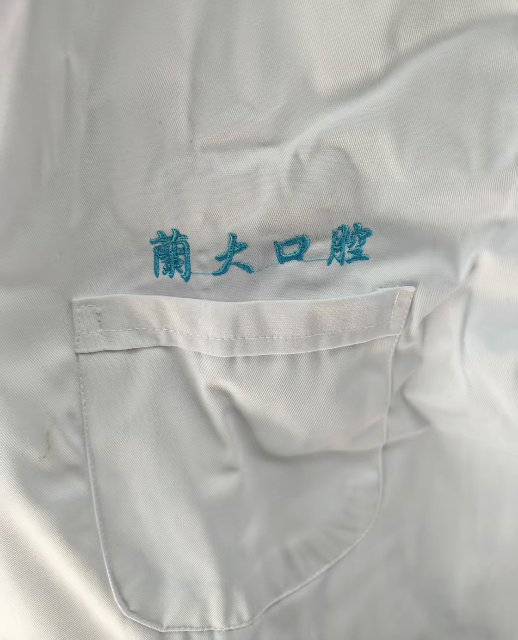  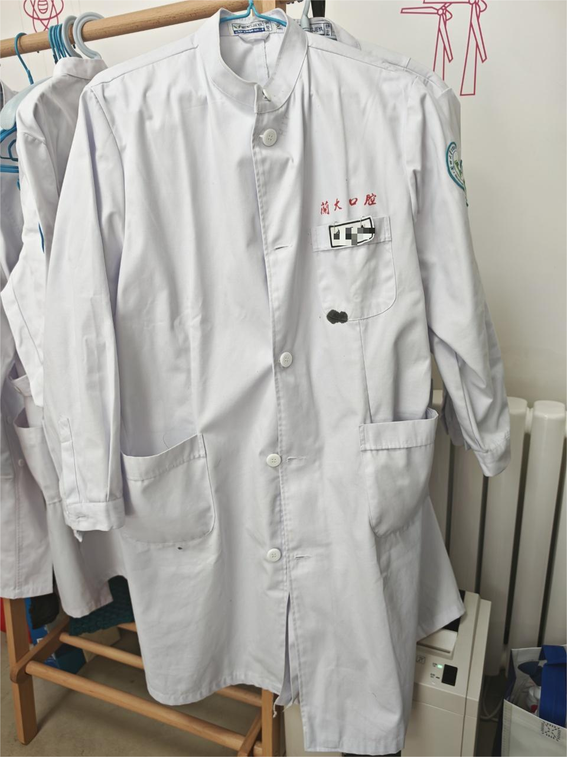  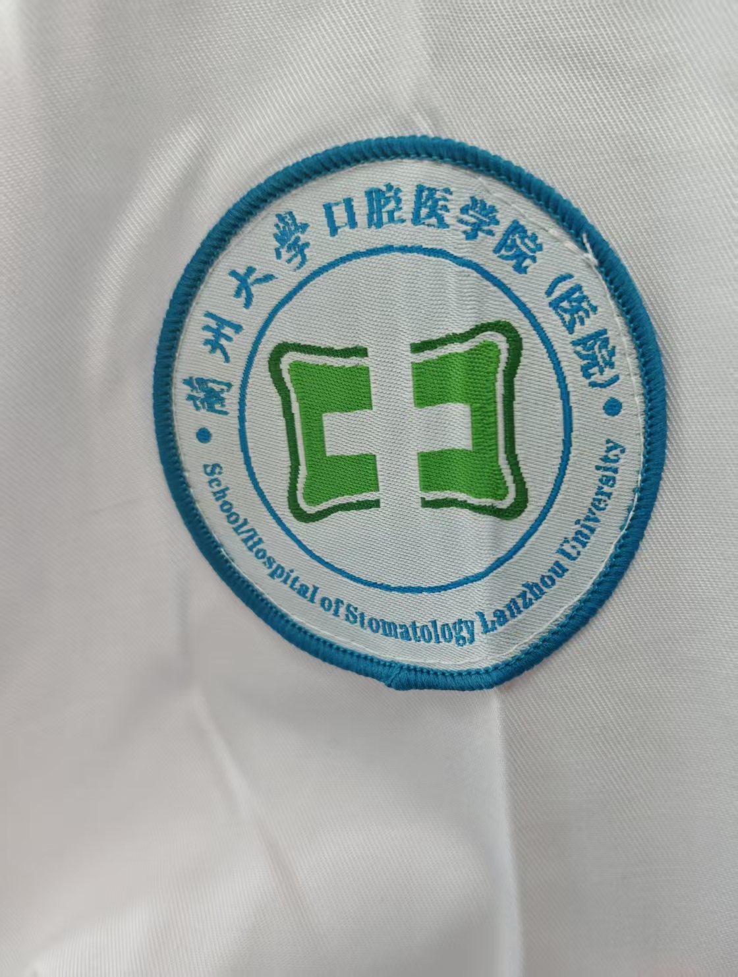
2 | 医生分体服（男、女） | 1.面料：白色，贴身部分棉含量≥30%；导电丝≥1%，克重≥210（g/㎡），色牢度尺寸稳定≥3级，PH值4.0-8.5，甲醛含量未检出，无异味。型号：S-XXXL及特殊定制。  2.特点：服装简洁大方，设计应考虑到实用性和舒适性，例如口袋、袖口等部位的设计应便于工作和日常使用。做工精细、美观大方、吸湿速干、排汗、抗皱、耐高温、耐氯漂、 不褪色、水洗不变形，不缩水，干爽透气、自然亲肤有垂感。  3.款式要求：左侧胸前需钉缀“兰大口腔”字样的蓝色刺绣字体。沿左胸口口袋边须定制姓名刺绣魔术贴。服装左臂需要钉缀袖标。男女款领口及袖标要求相同，女款须做收腰设计。  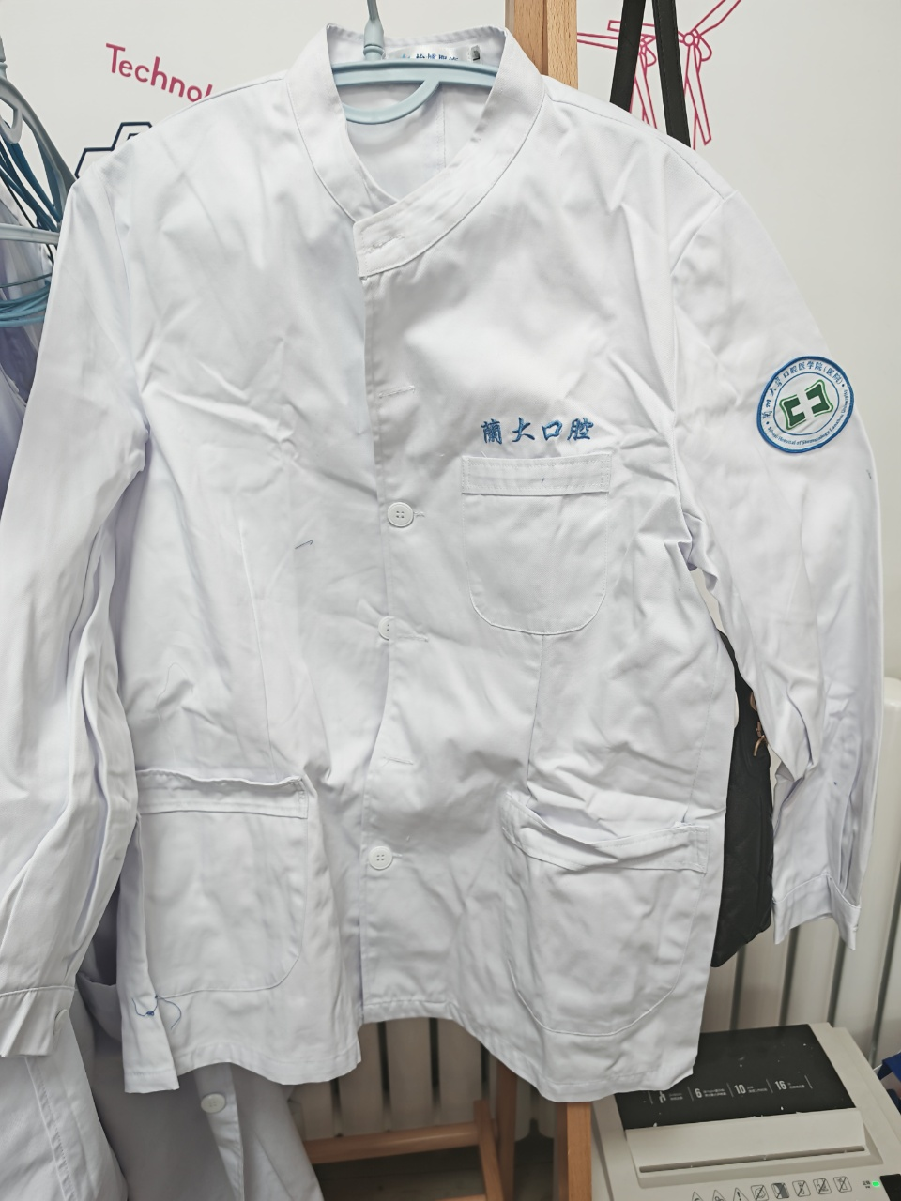  样式图：
3 | 医生外科洗手衣（男、女） | 1.面料：克重≥170（g/㎡），色牢度尺寸稳定≥3级，PH值4.0-8.5，分体短袖，可机洗、耐氯漂、耐摩擦、抗皱、防静电、不变形、不脱色、透气性好: 甲醛含量未检出，产品质量符合国家标准。各项色牢度优良，舒适美观。男女同款，型号：S-XXXL及特殊定制。  2.款式要求：左侧胸前需钉缀“兰大口腔”字样的蓝色刺绣字体。沿左胸口口袋边须定制姓名刺绣魔术贴。服装左臂需要钉缀袖标。  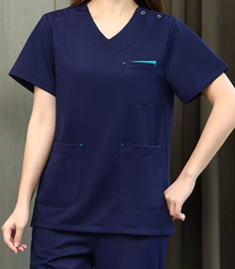  样式图：
4 | 护士白大褂（男、女） | 1.面料：白色，贴身部分棉含量≥30%；导电丝≥1%，克重≥210（g/㎡），色牢度尺寸稳定≥3级，PH值4.0-8.5，甲醛含量未检出，无异味。型号：S-XXXL及特殊定制。  2.特点：服装简洁大方，设计应考虑到实用性和舒适性，例如口袋、袖口等部位的设计应便于工作和日常使用。做工精细、美观大方、吸湿速干、排汗、抗皱、耐高温、耐氯漂、 不褪色、水洗不变形，不缩水，干爽透气、自然亲肤有垂感。  3.款式要求：如样图所示，左侧胸前需钉缀“兰大口腔”字样的蓝色刺绣字体。沿左胸口口袋边须定制姓名刺绣魔术贴。服装左臂需要钉缀袖标。  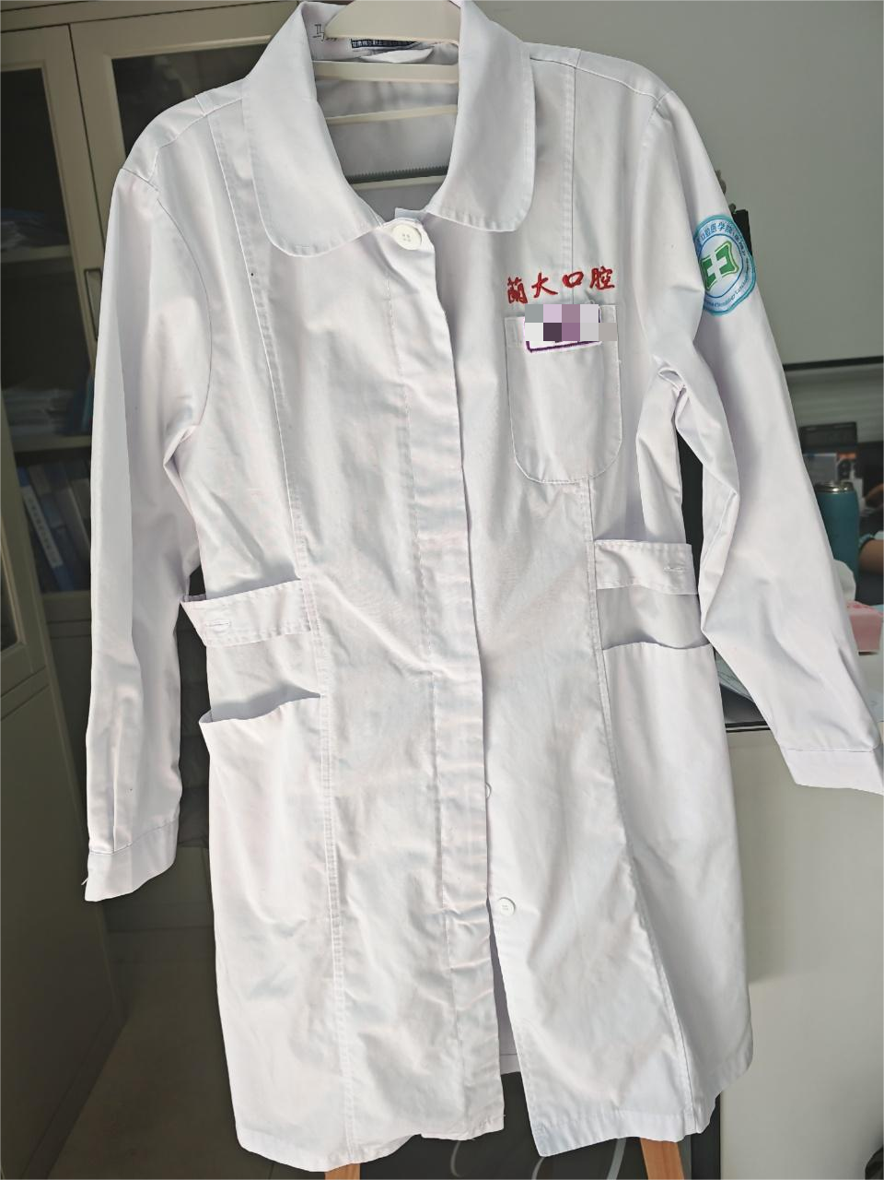  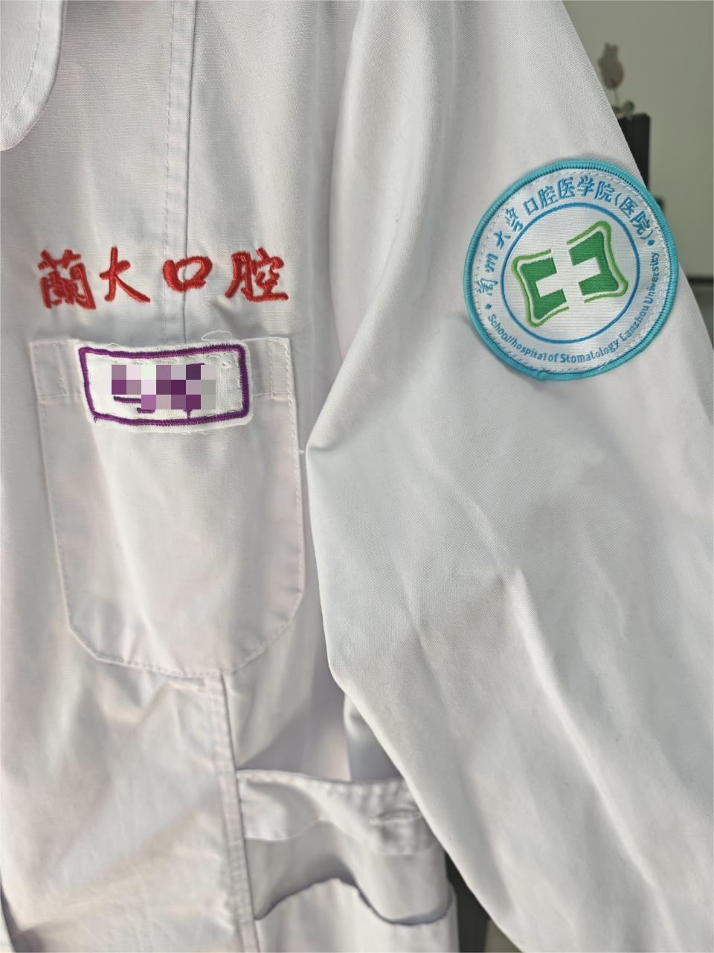  样式图：
5 | 护士服夏装、冬装分体（男、女） | 1.面料：白色，贴身部分棉含量≥30%；导电丝≥1%，夏装克重≥210（g/㎡），冬装克重≥230（g/㎡），色牢度尺寸稳定≥3级，PH值4.0-8.5，甲醛含量未检出，无异味。型号：S-XXXL及特殊定制。  2.特点：吸湿速干、无落絮、抗静电、干爽透气、自然亲肤有垂感。  3.款式要求：如样图所示，夏季款和冬季款款式一致，左侧胸前需钉缀“兰大口腔”字样的蓝色刺绣字体。沿左胸口口袋边须定制姓名刺绣魔术贴。服装左臂需要钉缀一个袖标。  样式图：  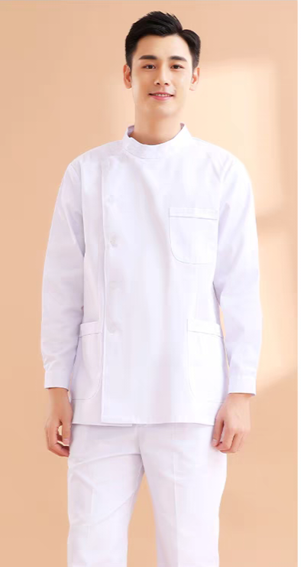  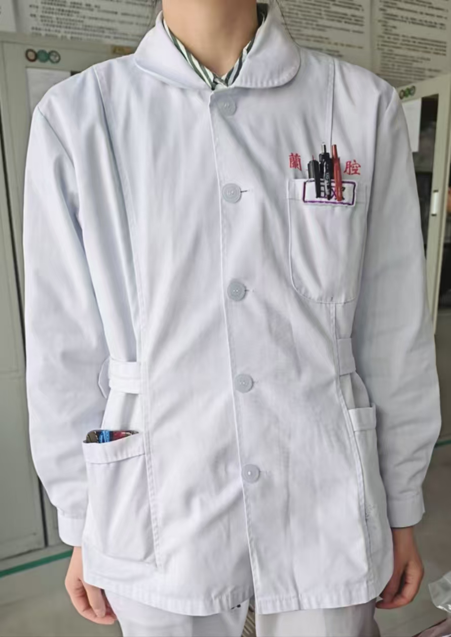
6 | 护士洗手衣（男、女） | 面料：克重≥170（g/㎡），色牢度尺寸稳定≥3级，PH值4.0-8.5，分体短袖，可机洗、耐氯漂、耐摩擦、抗皱、防静电、不变形、不脱色、透气性好: 甲醛含量未检出，产品质量符合国家标准。各项色牢度优良，舒适美观。型号：S-XXXL及特殊定制。  样式图：  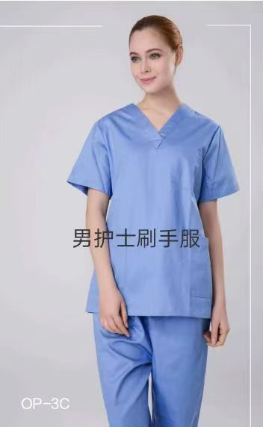  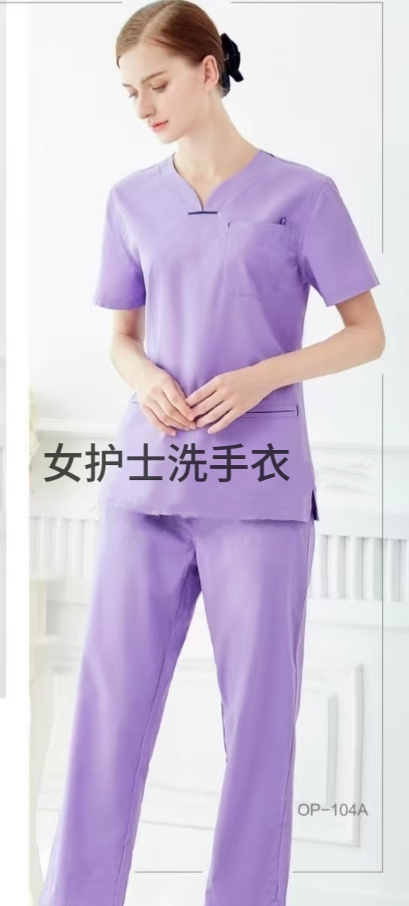
7 | 毛衣 （男、女） | 1.面料：克重≥900（g/㎡），规格：藏青色加绒款，鸡心领开襟长袖，质地柔软材质：含毛量≥30% ，耐磨、不起球、不变形、不缩水、保暖。
8 | 手术室拖鞋（男、女） | 男女同款，要求：  1.环保EVA(无味)；人体工学设计，防刺穿；  2.甲醛含量未检出、国际环保无毒；  3.阻燃、防静电、抗菌，耐酸、耐碱良好；  4.包头、设计排气孔，避免脚气与污染。
9 | 护士鞋 （男、女） | 鞋面材质为软牛皮；鞋跟为无跟平底；四季通用  鞋帮高度：低帮。  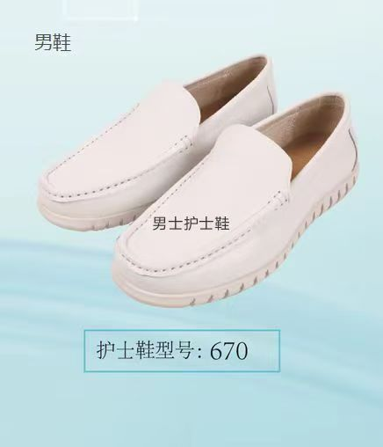  样式图：  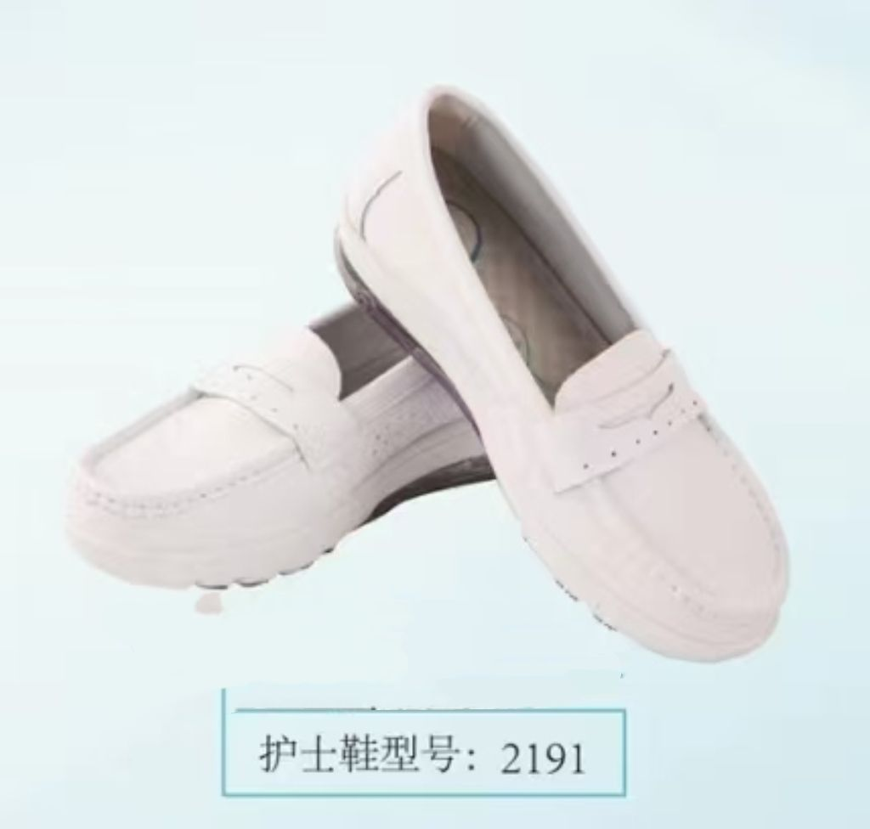  （男护士鞋） （女护士鞋）

